

Πανεπιστήμιο Δυτικής Αττικής
Σχολή Μηχανικών
Τμήμα Μηχανικών Πληροφορικής και Υπολογιστών

Εργαστήριο Ηλεκτρονικής

ΝΙΚΟΛΑΟΣ ΘΩΜΑΣ
ΑΜ: 21390068
ΤΜΗΜΑ: ΗΛΕΚ 11

ΑΘΗΝΑ
Δευτέρα, 31 Οκτωβρίου 2022
Κρυσταλλοδίοδος

Η λειτουργία των κρυσταλοδιόδων ή απλώς διόδων όπως συνηθίζεται, στηρίζεται στις ιδιότητες των κρυσταλλικών στερεών που λέγονται ημιαγωγοί. Οι ημιαγωγοί είναι σώματα που σε αγωγιμότητα κατέχουν θέση μεταξύ των αγωγών και των μονωτών. Η αντίσταση των ημιαγωγών εξαρτάται πάρα πού από τη θερμοκρασία και ο συντελεστής θερμοκρασίας είναι αρνητικός σε αντίθεση με τα μέταλλα. Αυτό σημαίνει ότι με αύξηση της θερμοκρασίας ελαττώνεται η αντίσταση και αντίστροφα.

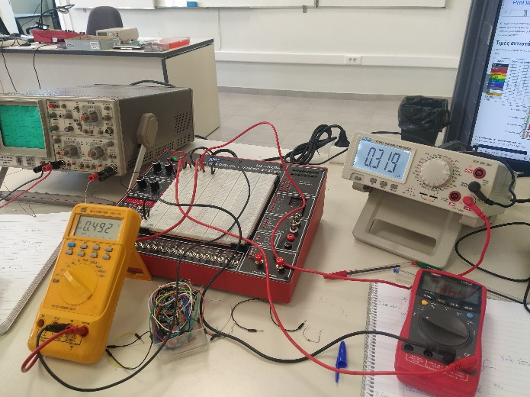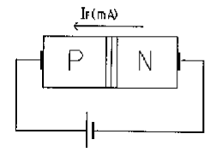

Σχήμα 1: Ορθή πόλωση.

Εικόνα 1^{η}: Κύκλωμα για την

ορθή πόλωση.

Η περιοχή απογύμνωσης περιέχει μόνο ακίνητα θετικά και αρνητικά ιόντα αλλά και ελάχιστους φορείς (οπές και ηλεκτρόνια) που οφέιλονται στη διάσπαση των δεσμών λόγω επόδρασης της θερμοκρασίας περιβάλλοντος στην επαφή. Αν εφαρμόσουμε μια συνεχή τάση V όπως στο σχήμα 1 το (+) στο Ρ και το (-) στο Ν, τότε ωθούνται οπές προς το Ρ με αποτέλεσμα η περιοχή απογύμνωσης να γίνει πολύ στενότερη και οι φορείς να υπερνικήσουν το φραγμό δυναμικού, περνώντας από τη μία περιοχή στην άλλα να δημιουργήσουν ένα ρεύμα (ορθής φοράς) αρκετών (mA).
 | Vπηγής(V) | 0 | 0.1 | 0.3 | 0.6 | 0.9 | 1.5 | 2 | 4 | 7 | 9 | 12 | 15
Si | VDF(V) | 0 | 0.071 | 0.031 | 0.405 | 0.441 | 0.471 | 0.492 | 0.536 | 0.568 | 0.582 | 0.590 | 0.604
Si | IDF(mA) | 0 | 0 | 0.003 | 0.040 | 0.103 | 205 | 319 | 793 | 1.374 | 1.812 | 2.438 | 3.075

Πίνακας 1^{ος}: (4α) Για την

ορθή πόλωση.

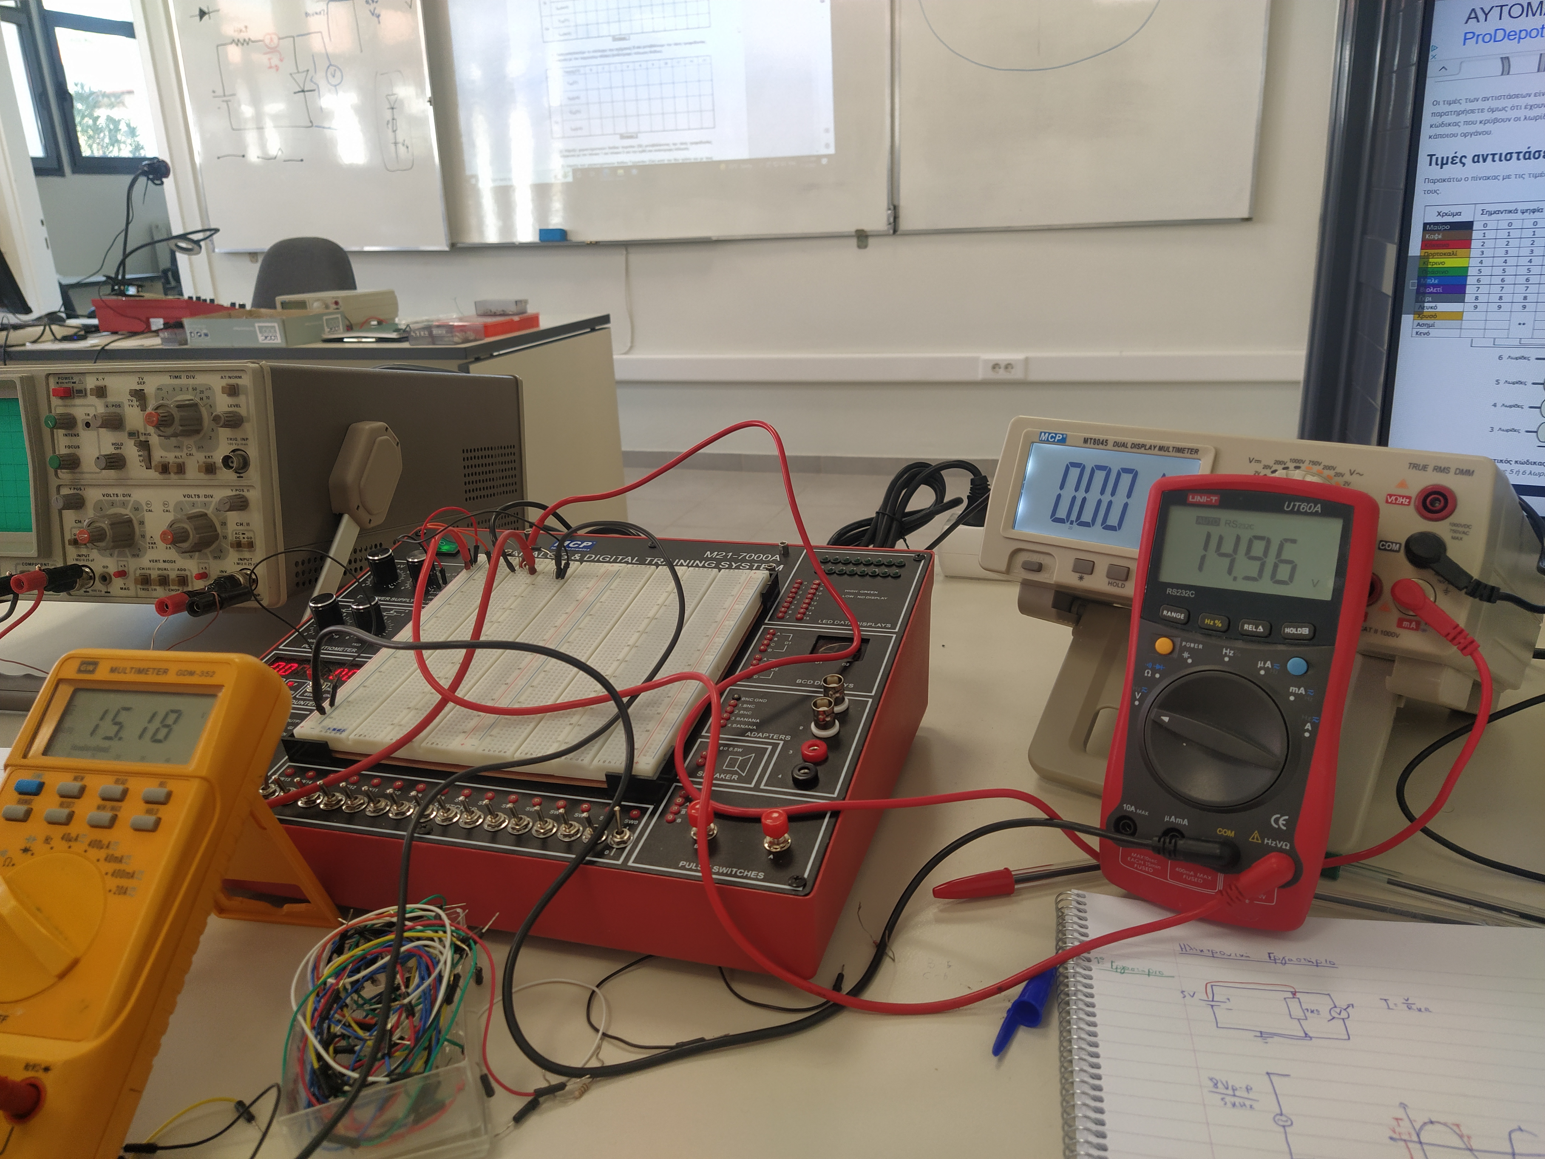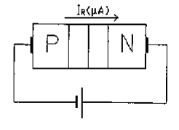

Σχήμα 2: Ανάστροφη πόλωση.

Εικόνα 2^{η}: Κύκλωμα για την

ανάστροφη πόλωση.

Αν αντιστρέψουμε την πολικότητα της πηγής, (-) στο Ρ και (+) στο Ν, τότε θα συμβεί το αντίθετο και η περιοχή απογύμνωσης θα μεγαλώσει πάρα πολύ. Αποτέλεσμα της πόλωσης αυτής είναι ο μηδενισμός σχεδόν του ρεύματος μέσα από την επαφή. Ένα ελάχιστο ρεύμα (ανάστροφης φοράς) μερικών (mA) που θα κυκλοφορεί στο κύκλωμα, οφείλεται στη διάσπαση μερικών δεσμών του καθαρού ημιαγωγού μέσα στην περιοχή απογύμνωσης, λόγω της θερμοκρασίας της επαφής.

 | Vπηγής(V) | 0 | 1 | 2 | 4 | 6 | 8 | 10 | 12 | 14 | 15
Si | VDR(V) | 0 | 7.7 | 7.9 | 8.4 | 8.7 | 9.2 | 9.6 | 10.1 | 11 | 15
Si | IDR(mA) | 0 | 0 | 0 | 0 | 0 | 0 | 0 | 0 | 0 | 0

Πίνακας 2^{ος}: (4β) Για την

ανάστροφη πόλωση.

Ερωτήσεις:

1. Εξηγείστε τη μορφή των χαρακτηριστικών της διόδου.

Οι χαρακτηριστικές της διόδου έχουν την αναμενόμενη απόκλιση μεταξύ χαρακτηριστικής διόδου Γερμανίου και Πυριτίου λόγω διαφορετικής πτώσης τάσης διόδου (0.1-0.3 για Γερμάνιο και 0.5-0.7 για Πυρίτιο).

2. Ποια η διαφορά των διόδων Γερμανίου και Πυριτίου;
Η διαφορά είναι πως οι δίοδοι Πυριτίου έχουν Δυναμικό φραγμού 0.7V ενώ οι πυριτίου 0.3V.

3. Αναφέρατε τα είδη και τις χρήσεις των διόδων που γνωρίζετε.
Δίοδοι: Zener
Χρήσεις: Αισθητήρες

5. Στο κατώτερο κύκλωμα υπολογίστε τις τάσεις των βολτομέτρων V1
και V2 ( D1, D2πυριτίου πραγματικές):

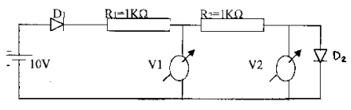

Σχήμα 3: Κύκλωμα για εξάσκηση.

Οι δίοδοι D1 και D2 είναι ορθά πολωμένες οπότε η πτώση τάσης που προκαλούν είναι 0,7 + 0,7 = 1,4V. Vολ = 10V – 1,4V άρα Vολ = 8,6V
Αφού R1=R2 η τάση τους 8.6/2 = 4.3V η κάθε μία. Το βολτόμετρο V2θα δείχνει 0.7V αφού βρίσκεται στα άκρα της D2 και το βολτόμετρο V1 θα δείχνει 0.7V + 4.3V = 5V.

6.
- V1 : 12V – 7V – 0.6V = 4.4V
- V2 : 0.6V
- V3 : 1V – 0.4 = 0.6V
- V4 : 0V
- V5 : 5V – 0.6V = 4.4V
- V6 : 0V
- V7 : 8V – 5V = 3V

Δίοδος Zener

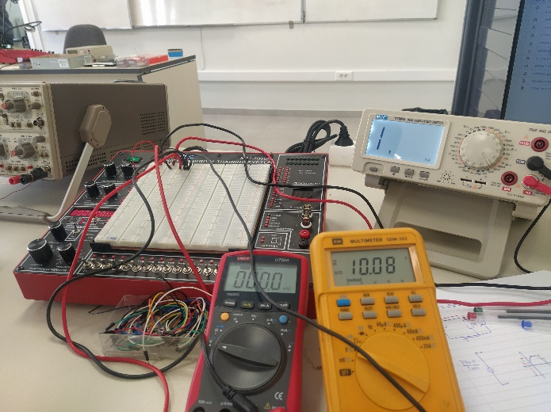

Εικόνα 3^{η}: Κύκλωμα για την

ανάστροφη πόλωση Zener.

Οι δίοδοι που είναι κατασκευασμένες έτσι ώστε η μεγάλη ανάστροφη τάση και η τάση διάσπασης (με αποτέλεσμα το μεγάλο ανάστροφο ρεύμα) να μην τις καταστρέφει να ονομάζονται δίοδοι Zener. Η τάση Zener (Vz ), σε κάθε τέτοια δίοδο είναι καθορισμένη και εξαρτάται από την πυκνότητα των προσμίξεων στην επαφή Ρ – Ν. Όσο η πυκνότητα αυτή είναι μεγαλύτερη, τόσο η Vz είναι μικρότερη.

IDF(mA) | 1 | 5 | 10 | 15 | 20 | 25 | 35 | 45
UDF(V) | 0.95 | 1.67 | 2.4 | 3.3 | 4 | 4.3 | 6 | 7.6
1.

IDR(mA) | 1 | 2 | 5 | 7 | 10 | 12 | 15 | 20 | 25
UDR(V) | 7.2 | 7.7 | 8.1 | 8.5 | 9 | 9.4 | 9.7 | 10.2 | 11.2

2.

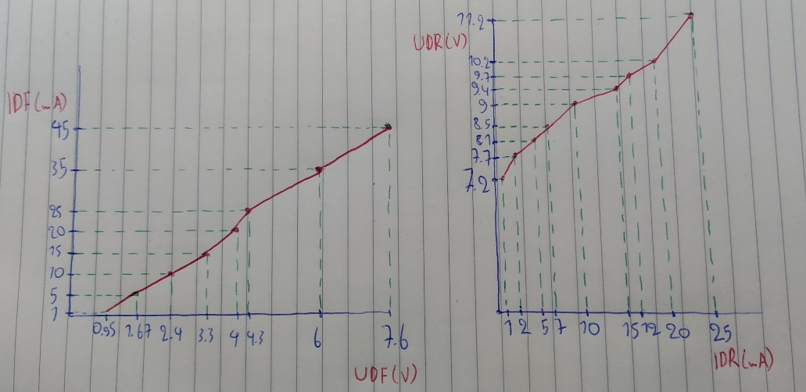
3.

Βιβλιογραφία.

--

Οι εικόνες που έχουν χρησιμοποιθεί, είναι φωτογραφίες από τις ώρες του εργαστηρίου.

--

